Eva Arnsfelt.

Født i 1945 og opvokset på Sjælland.
Som barn fulgte jeg min far, når han var ude at male ved »Det stille Vand« i Dyrehaven, eller så på når han malede hjemme i stuen
Selv har jeg altid malet og tegnet. Men begyndte først som voksen at modtage undervisning i portræt- og croquis-tegning samt maling nogle timer om ugen i vinteren 1984-85.

Min begejstring for naivistisme begyndte, da jeg så en udstilling med omkring 100 naivistiske billeder, og en ny pragtfuld verden åbnede sig for mig.
I 2012 flyttede jeg til Helsingør, og da jeg gik på pension, indbød jeg til at opstarte en naivistisk malegruppe som stadig eksisterer og udstiller i nærområdet.

Med hensyn til naivistisk maling, vil jeg kalde mig autodidakt.
At male naivistiske billeder gør mig glad og jeg mener, at det er så vigtigt at fylde glæde på livet, at give livet et så skønt og positivt indhold som muligt, både for sig selv, men sandelig også for de der ser på de humoristiske og farvestrålende naivistiske billeder.

Jeg tænker, at når jeg selv bliver så »glad i låget« af at se på og male billederne, kan jeg forhåbentlig også være med til at give andre en rigtig dejlig oplevelse.

Kontakt:
eva.arnsfelt@outlook.dk
tlf. 2323 8944

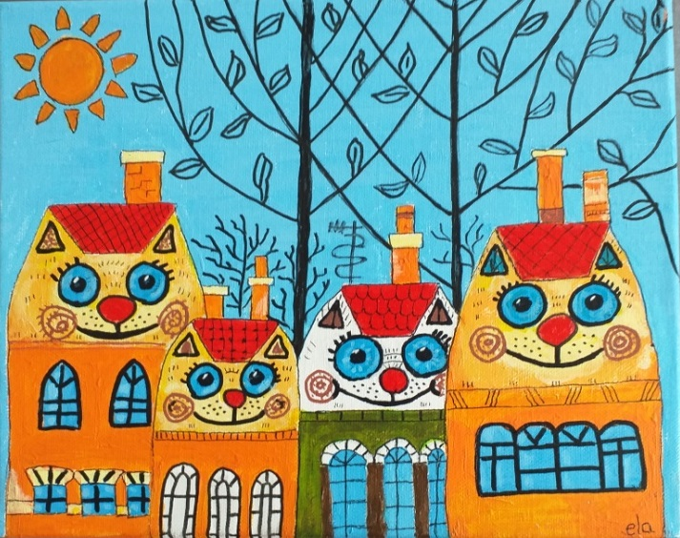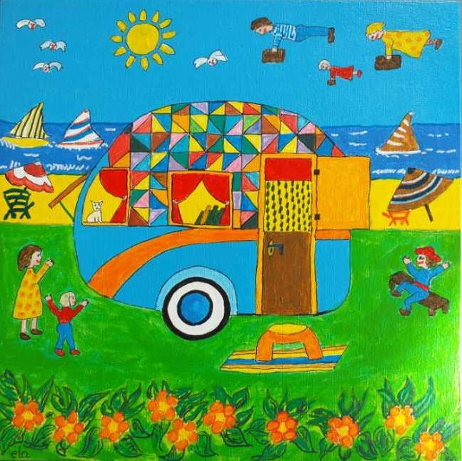
Huskatte Campingferie

